**“中国核能高质量发展系列讲堂——数字核电讲堂”在云端成功举办**

当前，中国经济已由高速增长阶段转向高质量发展阶段。作为支撑经济发展的基础产业与影响生态环境的重要行业，能源行业的高质量发展对中国经济高质量发展至关重要。核能具有清洁、低碳、稳定、高能量密度的特点，在保证能源安全、优化能源布局、引领高科技发展、供给侧结构性改革方面发挥独特的优势。

为积极响应国家提出的“高质量发展”要求和国家构建现代产业体系要求的重大部署，落实国家粤港澳大湾区发展规划，宣贯国家安全高效发展核电战略，促进核电产业技术创新，助力我国建设核强国，中国能源研究会决定在深圳举办“中国核能高质量发展大会”及线上“中国核能高质量发展系列讲堂”活动。

2020年8月28日，“中国核能高质量发展系列讲堂”活动首场讲堂——数字核电讲堂（以下简称：讲堂）在云端成功举办。本期讲堂由中国能源研究会主办，中国广核集团、中国核工业集团、国家电力投资集团，中国华能集团共同支持，中国核电工程公司、中广核工程公司、苏州热工研究院、上海核工院联合协办，中国能源研究会核能专业委员会、中国核电网共同承办，朗坤智慧科技股份有限公司特约支持。

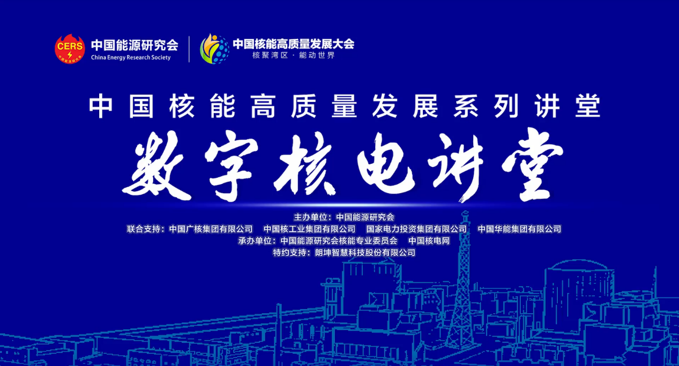

本期讲堂以“数字核电·智慧未来”为主题，讲堂由中国能源研究会秘书长郑玉平主持，邀请了国家能源局原副局长、中国能源研究会副理事长王禹民、中国工程院院士叶奇蓁、中核集团数字化核电专家高福春、苏州热工研究院副总工程师王勤湖、上海核工程研究设计院宋春景、朗坤智慧科技咨询总监赵屹等嘉宾作了精彩的发言和报告。本期讲堂吸引了相关政府部门领导、行业专家、产业链相关企业、媒体等约12000人次观看，讲堂现场精彩纷呈、氛围热烈，受到了观众的广泛好评。

王禹民副理事长在开场致辞中提出了能源行业高质量发展的思路以及核能在能源“高质量发展”的“三大变革”中发挥重要和独特的作用，提出了核能行业高质量发展的倡议，并建议中国核能高质量发展大会期间联合各相关单位共同发布《新时代中国核能高质量发展共同宣言》以及启动《中国核能高质量发展标准体系》的起草工作等，以明确我国核能高质量发展的方向与路径，为推动核能产业高质量发展、为我国建设核强国和实现中华民族伟大复兴的中国梦贡献力量。

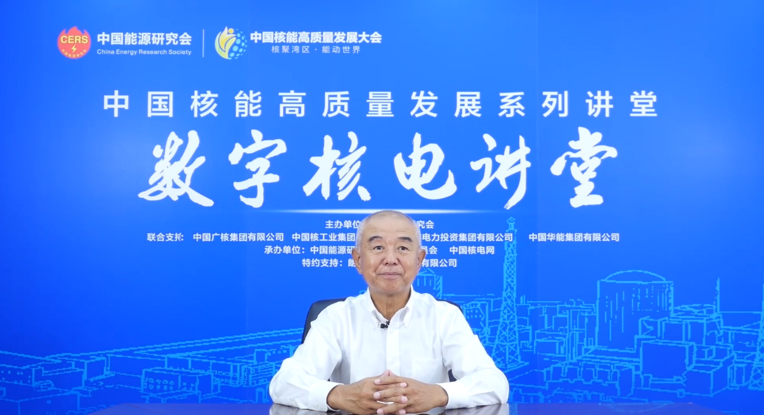

叶奇蓁院士在致辞中提出实现核能高质量发展应当首先要通过科技创新来引领，以及提出了核电数字化转型要聚焦于打造智慧核电，实现核电型号全寿期的目标和人工智能在核电领域发展的实施路径，同时，面对当前的一些挑战，呼吁行业积极携手行动起来，发挥行业后发优势，实现核能行业数字化转型，实现我国核能产业的全面超越。

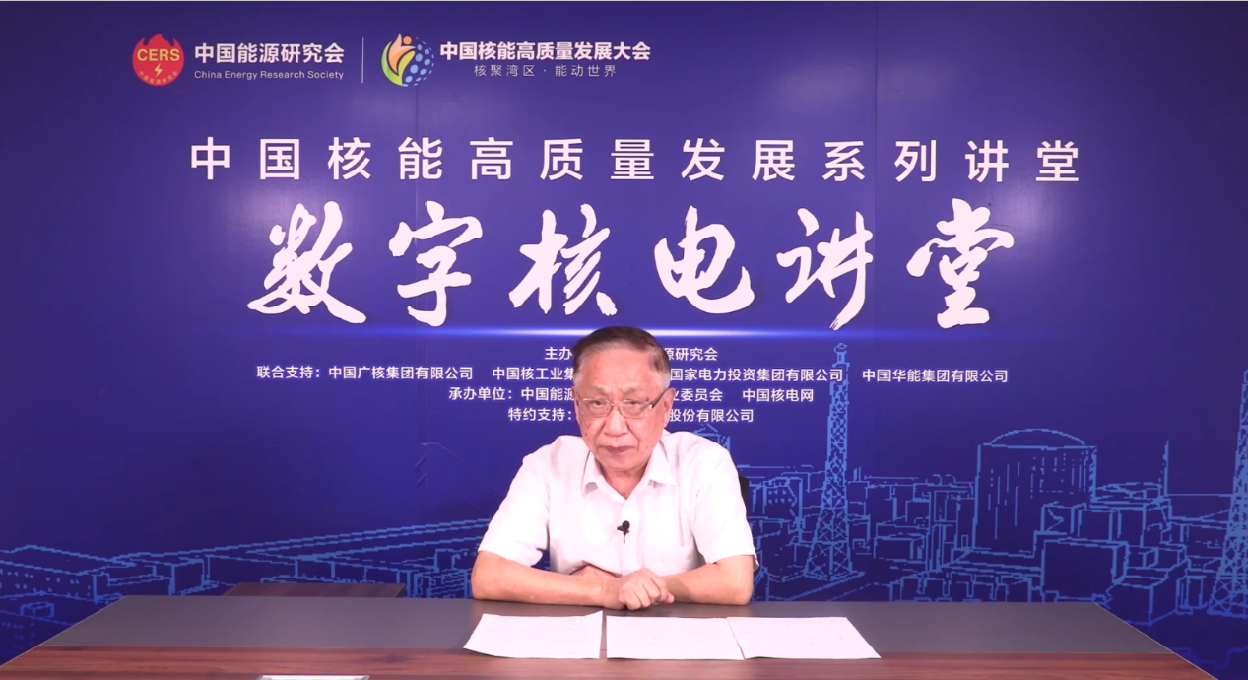

郑玉平秘书长在主持中提出要实现“核能高质量发展”，需要创新引领、发挥产业协同的作用，落实到核能行业，应当按照中央部署和安排，积极加快建设现代产业体系、推动行业高质量发展，特别是需要加快构建“创新引领、要素协同、链条完整、竞争力强”的现代产业体系，才能够实现质量变革、效益变革、动力变革。

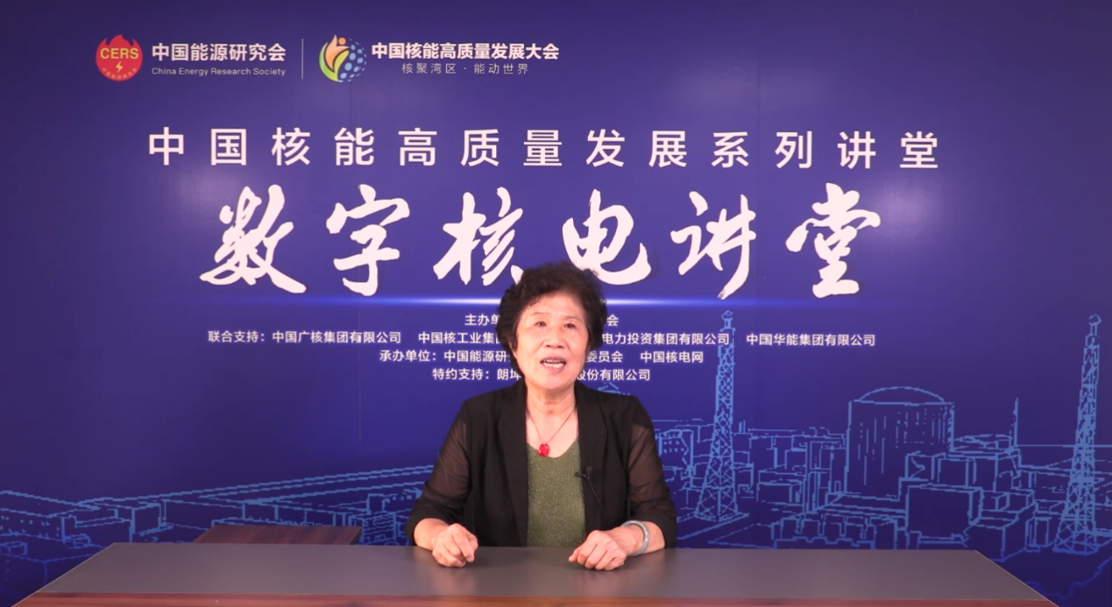

高福春作题为《数字化转型驱动企业创新发展》的主旨报告，对“数字核电厂”、“数字核电”做出进行解读，提出统筹规划核电数字化发展，协调推进数字化建设，并分享了中核集团数字核电总体框架以及远景与目标。

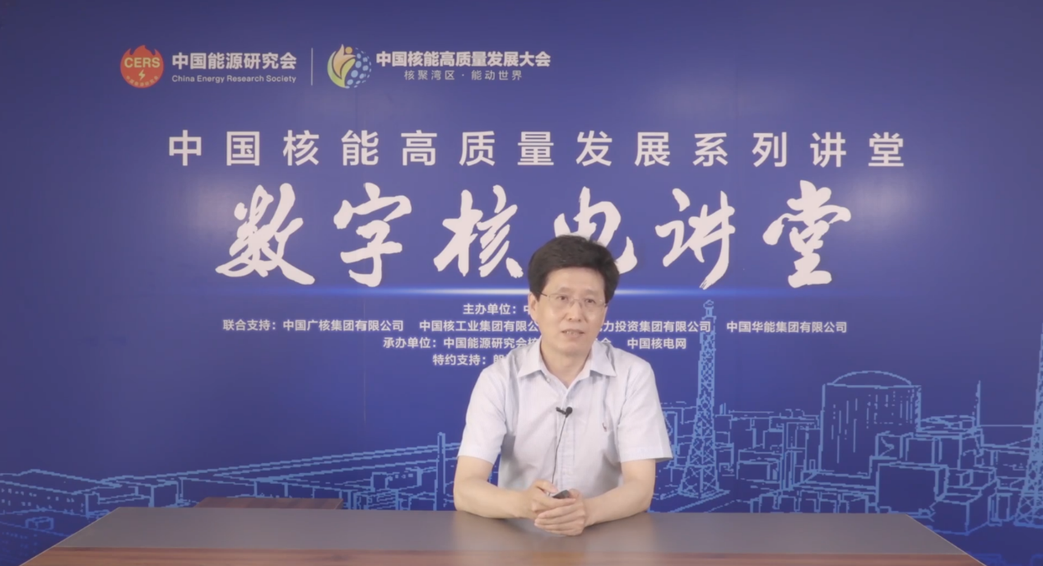

王勤湖作了《基于大数据的智慧核电运维设想及初步实践》的主旨报告，分享了智慧核电运维的背景、目标、构想、成效以及实践。

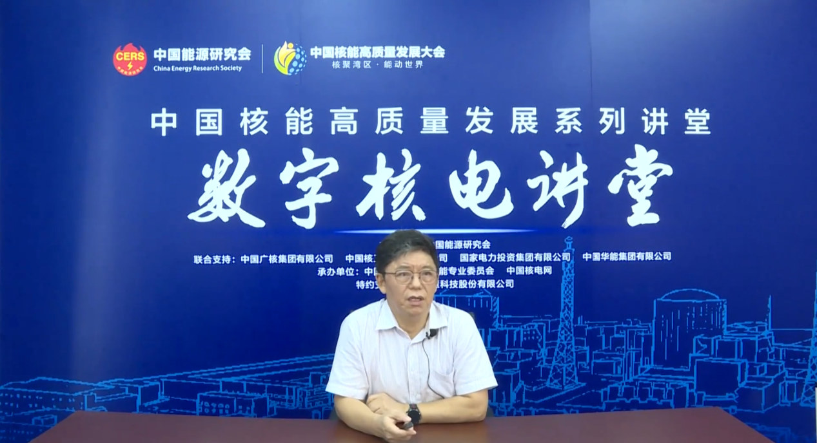

宋春景带来了《MBSE在核电工程设计中的应用》的主题演讲，通过目前核工程设计面临的问题和困难以及核电工程的复杂性与安全性,探究了一种面向未来的设计模式和方法——基于模型的系统工程(MBSE)，并分享MBSE在国内外核电工程设计中的试点案例，从而为核电数字化转型提供了一种可行的解决方案。

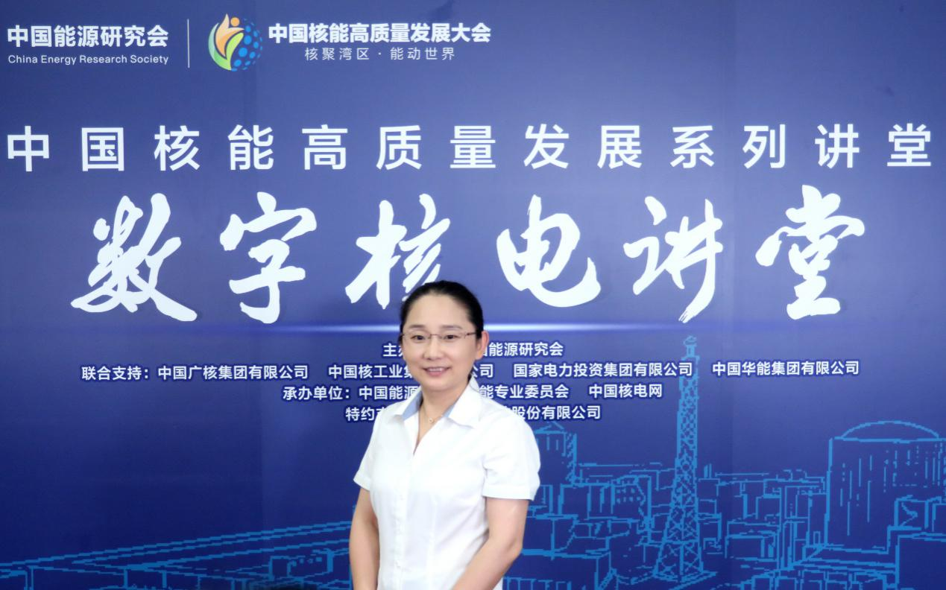

最后，朗坤智慧科技公司的赵屹作了《智慧核电一体化管控平台解决方案——为核电企业的安全高效运行保驾护航》的精彩演讲，分享了朗坤智慧核电一体化管控平台解决方案以及朗坤智慧为核电企业信息化建设的保障能力。

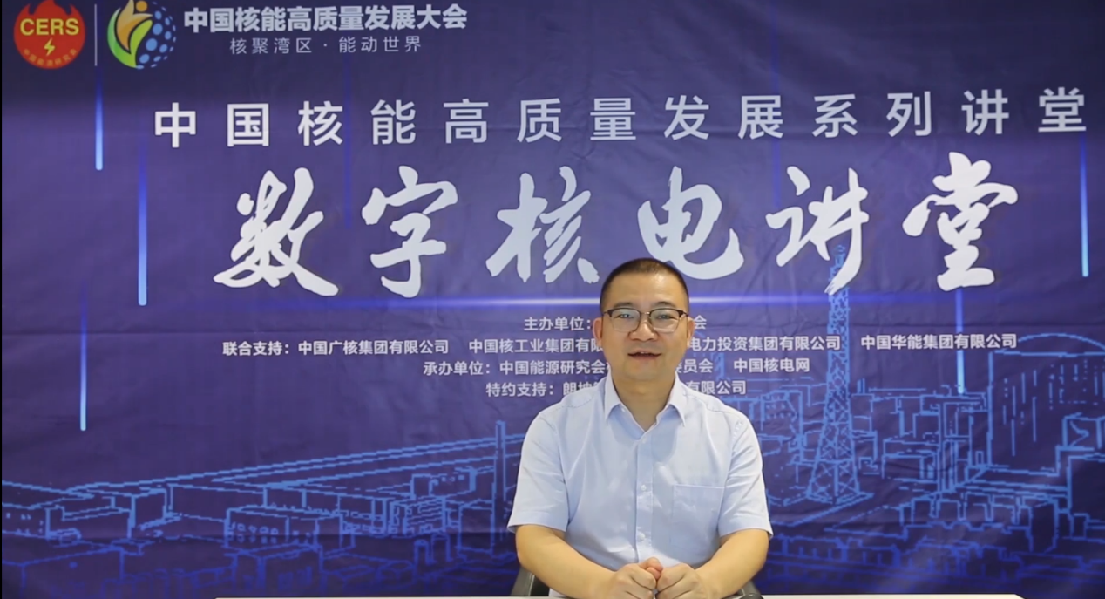

当前,世界正迎来新一轮科技和产业革命,全球数字经济蓬勃发展，核电产业数字化变革是行业发展的必然选择。本期数字核电讲堂深度探讨了核电高质量发展及核电数字化转型的意义、路径以及面临的挑战，此次讲堂干货满满，前沿务实、与会嘉宾和观众高度好评，认为将会对我国核电高质量发展及核电数字化转型作出贡献。

据悉，中国能源研究会将在深圳召开“中国核能高质量发展大会”，并将在云端持续开展“中国核能高质量发展系列讲堂”活动，让我们共同关注和参与下次的精彩会议（关注中国能源研究会及中国能源研究会核能专业委员会官网通知），一同携手推动我国核能高质量发展。